using System;

namespace _10_ref

{

class Program

{

static void ChangeNum1(int n1, int n2)

{

Console.WriteLine($"n1: {n1}, n2: {n2}");

int temp = n1;

n1 = n2;

n2 = temp;

Console.WriteLine($"n1: {n1}, n2: {n2}");

}

static void ChangeNum2(ref int n1, ref int n2)

{

Console.WriteLine($"n1: {n1}, n2: {n2}");

int temp = n1;

n1 = n2;

n2 = temp;

Console.WriteLine($"n1: {n1}, n2: {n2}");

}

static void Main(string[] args)

{

int num1 = 2;

int num2 = 8;

Console.WriteLine($"BEFORE ------------ num1: {num1}, num2: {num2}");

//שליחה של תוכן המשתנה

ChangeNum1(num1, num2);

Console.WriteLine($"AFTER ------------ num1: {num1}, num2: {num2}");

//שליחה של הכתובת של המשתנה - לא של תוכן המשתנה

ChangeNum2(ref num1, ref num2);

Console.WriteLine($"AFTER ------------ num1: {num1}, num2: {num2}");

}

}

}

static void Main(string[] args)

{

int num1 = 2;

int num2 = 8;

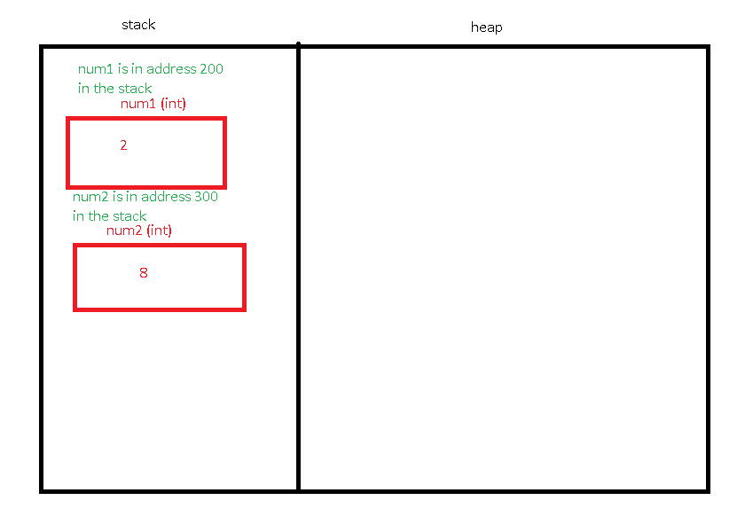

Console.WriteLine($"BEFORE ------------ num1: {num1}, num2: {num2}");

num1 is 2

num1 is 8

//שליחה של תוכן המשתנה

ChangeNum1(num1, num2);

static void ChangeNum1(int n1, int n2)

{

Console.WriteLine($"n1: {n1}, n2: {n2}");

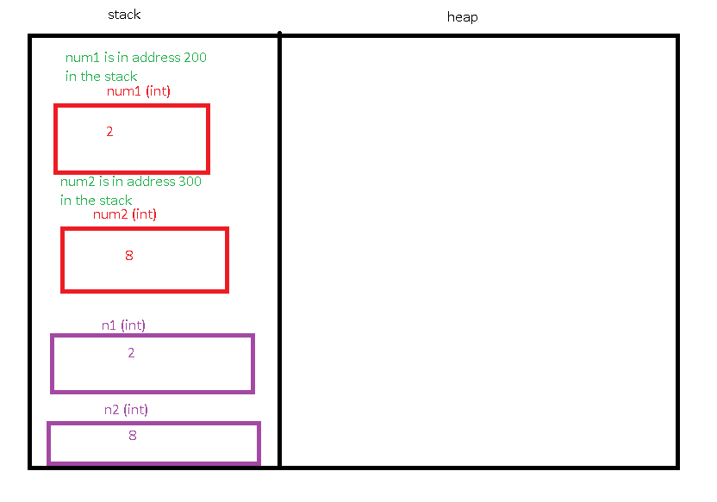

int temp = n1;

n1 = n2;

n2 = temp;

Console.WriteLine($"n1: {n1}, n2: {n2}");

}

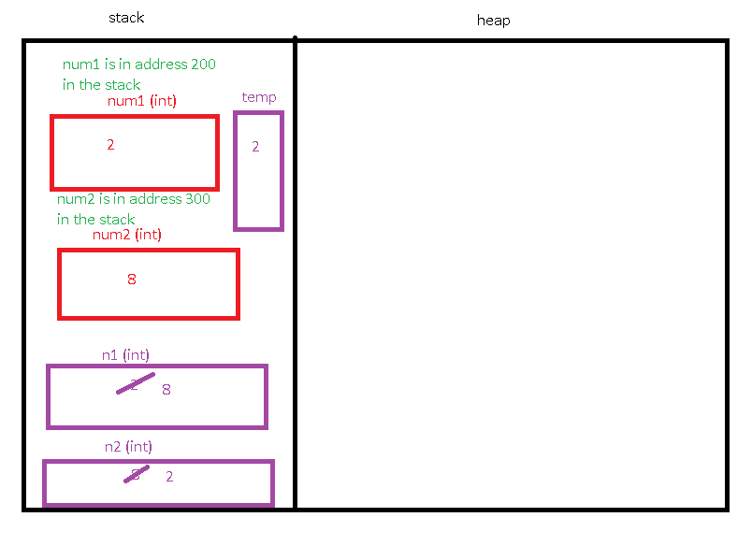

Console.WriteLine($"AFTER ------------ num1: {num1}, num2: {num2}");



//שליחה של הכתובת של המשתנה - לא של תוכן המשתנה

ChangeNum2(ref num1, ref num2);

static void ChangeNum2(ref int n1, ref int n2)

{

Console.WriteLine($"n1: {n1}, n2: {n2}");

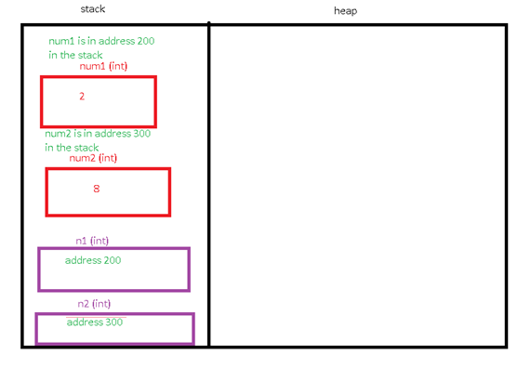

int temp = n1;

n1 = n2;

n2 = temp;

Console.WriteLine($"n1: {n1}, n2: {n2}");

}

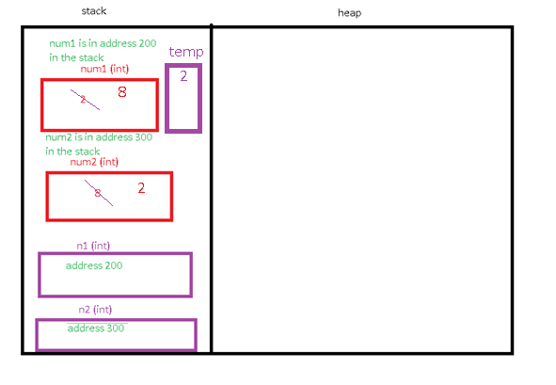

Console.WriteLine($"AFTER ------------ num1: {num1}, num2: {num2}");

